***Маленька аксесуарна панель під дворівневий стіл (окремостояча, легко ).***

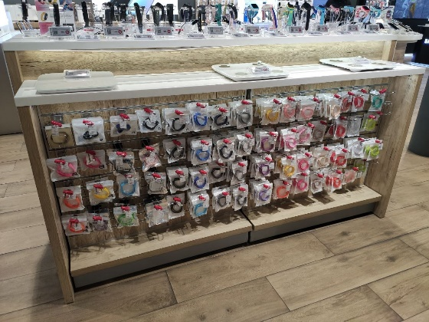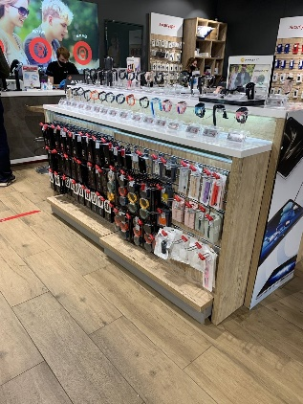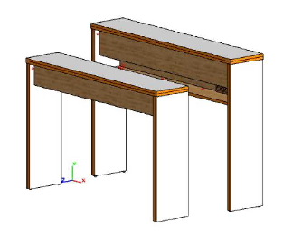

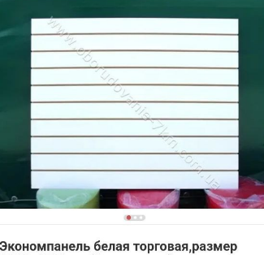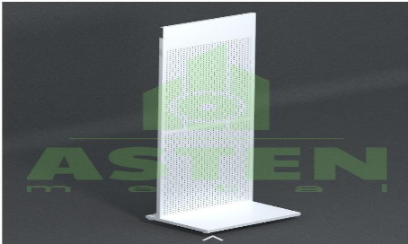

**Задвіжна пересувна аксесуарна панель, яку можна легко поставити під меньший стіл пари (дворівневого столу).**

**Столи представлені в двох розмірах «стіл подвійний 1250» та «стіл подвійний 1650».**

**Панелі виготовлюємо двох типів.**

**Перший тип Панелі для аксессуарів з ДСП і має металеві профілі на які будуть вішатись гачки або полиці для товару (можливо наборна).**

**Другий тип Панелі для аксесуарів металевий має перфоровану поверхню на прикладі перфорованого стелажа окремостоячого.**

**Нижна частина в вигляді полиці на колесах, в яку перпендикулярно закріплена сама панель.**

**Панелі повинні витримувати навантаження гаджетами (телефони та інше) – приблизно 8-10 кг. Передня частина нижньої полиці не довше 18 см (розмір стандартного крючка).**

**Перша партія тестова, після тесту можливе додаткове замовлення більшими партіями.**

**Кількість:**

* 4 (чотири) мініпанелі першого типу(ДСП + профилі) під стіл 1650.
* 8 (вісім) мініпанелей першого типу(ДСП + профилі) під стіл 1250.
* 7 (сім) мініпанелей другого типу (перфорована стінка) під стіл 1250.

**Розміри**:

**Панель першого типу під стіл 1650 та 1250 (ДСП з профилями):**

* Панелі на колесах повинні проходити під маленький стіл дворівневої пари не пошкоджуючи стіл, причому закривати макимальну площу під столом.

Розмір пройому для столу 1650 - LxH 1475х710мм (710 мм до полиці що під столешнею).

Розмір пройому для столу 1250 - LxH 1075х710мм (710 мм до полиці що під столешнею).

* Верхній профіль для крючків на відстані 3-4 см від верхушки панелі. Нижній від низу 5 - 10 см.

Матеріали панелі першого типу:

* ДСП  Kronospan 8685 BS snow white 18мм (або ваш варіант).
* Кромка REHAU ABS 77039 PE 2мм, колір Білий платиновий (*у разі використання аналога за коліром, вказати це у комерційній пропозиції та що саме використано*)
* Профілі (економ) під крючки – 8-10 шт.
* Чотири колеса.
* Гачки для товару – профіль під існуючі у нас гачки (приклад в додатку – специфікація по панелі аксс). Гачок надамо по запросу.

**Панель другого типу під стіл 1250 (перфорована):**

* Панелі повинні проходити під маленький стіл дворівневої пари не пошкоджуючи стіл, причому закривати макимальну площу під столом. Розмір пройому LxH 1075х710мм (710 мм до полиці що під столешнею).
* Окремо гачки довжиною 15- 20 см для товару з двома тримачами товару, розположеними один над одним. Приклад гачків на фото що додається – треба такі саме тільки з кріпленням на перфоровану панель. По 40 шт до кожної панелі.

Матеріали панелі другого типу:

* Панель перфорована, білий колір.
* Основа металева білого кольору.
* Чотири колеса.
* Сталеві гачки хромовані для товару.

**Роботи:**

* Проектування, обов'язково узгодження с замовником.
* Виготовлення та пакування готовими наборами.
* Доставка на адресу клієнта (Київ, Зрошувальна, 5-б).
* Надання проектних кресленнь замовнику (можна в електронній формі).
* Інструкція по встановленню (якщо конструкція розбірна, можна в електронній формі).
* Гарантія на виріб не меньше одного року.
* **Електронна адреса для зв’язку**[kpbud@vodafone.ua](mailto:kpbud@vodafone.ua)
* **Свою цінову пропозицію висилаєте на електронну пошту, заповніть таблицю**

|  |  |  |  |  |  |  |
| --- | --- | --- | --- | --- | --- | --- |
| **№ п/п** | **Підрядник**(назва компанії) | **Телефон,контактна особа**(ПІП) | **сума КП з ПДВ**(з урахуванням матеріалів) | **передоплата** | **Кількість календарних днів на роботи** | **Примітки**(тов,ФОП №гр) |
| 1 |  |  |  |  |  |  |

**Всі питання ТІЛЬКИ через електронну пошту**

**Дата подачі заявки до 10.00 06.06.2022 г**